BAB IV
RANCANGAN SISTEM DAN RANCANGAN USULAN

4.1. Analisis Kebutuhan Software
A. Tahapan Analisis
Sistem e-commerce adalah sistem penjualan secara on line berbasis web dimana penjual dan pembeli tidak bertatap muka secara langsung. Calon pembeli melakukan pembelian melalui media browser. Dalam hal ini penulis membuat system e-commerce penjualan Majalah. Berikut ini spesifikasi kebutuhan (system requirement) dari system e-commerce.
Halaman User (Agen):
A1. User bisa melihat majalah yang akan di beli.
A2. User dapat mendaftar untuk menjadi anggota.
A3. User dapat melakukan login sebagai anggota.
A4. User dapat melakukan transaksi pembelian setelah melakukan login.
A5. User dapat melakukan retur transaksi dari pembelian majalah sesuai dengan tanggal jatuh tempo pembayaran.
A6. User dapat mencetak bukti transaksi pembelian dan pembayaran atas retur.
A7. User dapat melakukan login dengan account yang telah dibuat apabila melakukan transaksi pembelian majalah di lain hari.
Halaman Admin:
B1. Admin dapat mengelola data majalah.
B2. Admin dapat mengelola data agen.
B3. Admin dapat mengelola data Transaksi pembelian.
B4. Admin dapat mengelola data retur
B5. Admin dapat mengelola data laporan retur.

B. Use Case Diagram
- Use Case Penjualan Majalah Online Diagram User
Gambar IV.1.
Use Case Diagram User

Deskripsi use case diagram halaman user :
Tabel IV.1
Deskripsi Use Case Diagram User
Use Case Name | Halaman User
Requirements | A1, A2, A3, A4, A5, A6 & A7
Goal | User mendaftar agar menjadi anggota dan melakukan pembelian majalah secara online
Pre-conditions | User telah login dan memilih majalah yang akan di pesan
Post-conditions | User dapat mencetak rincian faktur kirm yang telah di sediakan oleh sistem
Failed end conditions | User membatalkan Checkout. Kemungkinan user ingin menambah barang, atau membatalkan pembelian.
Primary Actors | User
Main Flow / Basic Path | - User memilih icon selesai belanja  - Sistem menampilkan rincian detail user pemesan  - Sistem menampilkan rincian belanja  - Sistem menampilkan tanggal jatuh tempo pembayaran  - User memilih jasa pengiriman  - User memilih bank transfer  - Sistem memproses pemesanan dan User dapat mencetak bukti pengiriman/pengiriman
Invariants | -

- Usecase Diagram Penjualan Majalah Online Halaman Admin
Gambar IV.2.
Use Case Diagram Admin

Deskripsi Use Case Diagram Mengelola data Majalah :
Tabel IV.2.
Deskripsi Use Case Diagram Admin Penjualan Majalah
Use Case Name | Mengelola Data Admin
Requirements | B1
Goal | Admin dapat menambah, menyimpan dan merubah data penjualan majalah.
Pre-conditions | Admin yang ingin mengelola data admin harus melakukan login terlebih dahulu.
Post-conditions | Jika admin berhasil login maka akan masuk ke dalam menu admin
Failed end condition | Gagal menyimpan atau menghapus
Primary Actors | Admin
Main Flow / Basic Path | Diawali dengan login pada halaman admin website penjualan majalah selanjutnya admin dapat mengelola data.
Invariant | -

C. Activity Diagram
1. Activity Diagram Penjualan Majalah Online Halaman Frontpage
Gambar IV.3.
Activiy Diagram Belanja Majalah Online Halaman Frontpage
- Activity Diagram Admin Menu Login
Gambar IV.4.
Activiy Diagram Admin Login

4.2. Desain
Pada tahapan ini akan menjelaskan tentang desain database, desain software architecture dan desain interface dari sistem yang sedang dibuat.

4.2.1. Database
Menggambarkan hubungan antar tabel yang dibuat beserta relasi antar tabel. Dalam penggambarannya menggunakan Entity Relationship Diagram.
      - Entity Relationship Diagram

Gambar IV.5.
Entity Relationship Diagram

      - Logical Record Structure
Gambar IV.6.
Spesifikasi File Logical Record Structure

      - Spesifikasi File
        - Spesifikasi File Tabel Agen
Nama Database | : | mnc_sindo
Nama file | : | agen
Akronim | : | agen.myd
Tipe File | : | File master
Akses File | : | Random
Panjang Record | : | 545 karakter
Kunci Field | : | username
Tabel IV.3.
Spesifikasi File Tabel Agen

No | Elemen Data | Nama Field | Type | Size | Keterangan
1 | username | username | Varchar | 100 | Primary Key
2 | password | password | Varchar | 255
3 | nama keagenan | Nama_keagenan | Varchar | 100
4 | nama lengkap | Nama_lengkap | Varchar | 100
5 | no ktp | no_ktp | Varchar | 50
6 | alamat | alamat | Text
7 | Id propinsi | Id_propinsi | Int | 5
8 | Id kota | Id_kota | Int | 5
9 | telp | Telp | Varchar | 15
10 | hp | Hp | Varchar | 15
11 | Status ok | Status_ok | enum

        - Spesifikasi File Tabel Produk
Nama Database | : | mnc_sindo
Nama file | : | produk
Akronim | : | produk.myd
Tipe File | : | File master
Akses File | : | Random
Panjang Record | : | 340 karakter
Kunci Field | : | Id_produk
Tabel IV.4.
Spesifikasi File Tabel Produk

No | Elemen Data | Nama Field | Type | Size | Keterangan
1 | Id produk | id_produk | Int | 5 | Primary Key
2 | Id kategori | Id_kategori | Int | 5
3 | no edisi | no_edisi | Varchar | 100
4 | nama produk | nama_produk | Varchar | 100
5 | deskripsi | deskripsi | Text
6 | harga | harga | Int | 20
7 | stock | stock | Int | 5
8 | tgl terbit | tgl_terbit | Date
9 | gambar | gambar | Varchar | 100
10 | discount | discount | Int | 5

        - Spesifikasi File Tabel Kategori
Nama Database | : | mnc_sindo
Nama file | : | kategori
Akronim | : | kategori.myd
Tipe File | : | File master
Akses File | : | Random
Panjang Record | : | 105 karakter
Kunci Field | : | Id_kategori

Tabel IV.5.
Spesifikasi File Tabel Kategori

No | Elemen Data | Nama Field | Type | Size | Keterangan
1 | Id kategori | Id_kategori | Int | 5 | Primary Key
2 | nama kategori | nama_kategori | Varchar | 100

        - Spesifikasi File Tabel Shop Pengiriman
Nama Database | : | mnc_sindo
Nama file | : | shop_pengiriman
Akronim | : | shop_pengiriman.myd
Tipe File | : | File master
Akses File | : | Random
Panjang Record | : | 110 karakter
Kunci Field | : | Id_perusahaan
Tabel IV.6.
Spesifikasi File Tabel Shop Pengiriman

No | Elemen Data | Nama Field | Type | Size | Keterangan
1 | Id perusahaan | Id_perusahaan | Int | 10 | Primary Key
2 | nama perusahaan | nama_perusahaan | Varchar | 100

        - Spesifikasi File Tabel Mod Bank
Nama Database | : | mnc_sindo
Nama file | : | mod_bank
Akronim | : | mod_bank.myd
Tipe File | : | File master
Akses File | : | Random
Panjang Record | : | 405 karakter
Kunci Field | : | Id_bank
Tabel IV.7.
Spesifikasi File Tabel Mod Bank

No | Elemen Data | Nama Field | Type | Size | Keterangan
1 | Id bank | Id_bank | Int | 5 | Primary Key
2 | nama bank | nama_bank | Varchar | 100
3 | no rekening | no_rekening | Varchar | 100
4 | pemilik | pemilik | Varchar | 100
5 | gambar | gambar | Varchar | 100

        - Spesifikasi File Tabel Order
Nama Database | : | mnc_sindo
Nama file | : | order
Akronim | : | order.myd
Tipe File | : | file transaksi
Akses File | : | Random
Panjang Record | : | 130 karakter
Kunci Field | : | Id_order

Tabel IV.8.
Spesifikasi File Tabel Order

No | Elemen Data | Nama Field | Type | Size | Keterangan
1 | Id order | Id_order | Int | 5 | Primary Key
2 | username | username | Varchar | 100
3 | Id bank | Id_bank | Int | 10
4 | Id perusahaan | Id_perusahaan | Int | 10
5 | status order | status_order | Varchar | 50
6 | tgl order | tgl_order | date
7 | tgl jatuh tempo | tgl_jatuh_tempo | date

        - Spesifikasi File Tabel Order Detail
Nama Database | : | mnc_sindo
Nama file | : | Order_detail
Akronim | : | Order_detail.myd
Tipe File | : | file transaksi
Akses File | : | Random
Panjang Record | : | 15 karakter
Kunci Tamu | : | Id_order
Tabel IV.9.
Spesifikasi File Tabel Order Detail

No | Elemen Data | Nama Field | Type | Size | Keterangan
1 | Id order | Id_order | Int | 5 | foreign Key
2 | Id produk | Id_produk | Int | 5
3 | jumlah | Jumlah | Int | 5
        - Spesifikasi File Tabel Trx Retur
Nama Database | : | mnc_sindo
Nama file | : | Trx_retur
Akronim | : | Trx_retur.myd
Tipe File | : | file transaksi
Akses File | : | Random
Panjang Record | : | 120 karakter
Kunci Tamu | : | Id_retur
Tabel IV.10.
Spesifikasi File Tabel Trx Retur

No | Elemen Data | Nama Field | Type | Size | Keterangan
1 | Id retur | Id_retur | Int | 10 | foreign Key
2 | Id order | Id_order | Int | 10
3 | username | username | Varchar | 100
4 | tanggal retur | Tanggal_retur | date

        - Spesifikasi File Tabel Trx Retur Detail
Nama Database | : | mnc_sindo
Nama file | : | Trx_retur_detail
Akronim | : | Trx_retur_detai.myd
Tipe File | : | file transaksi
Akses File | : | Random
Panjang Record | : | 40 karakter
Kunci Tamu | : | Id_retur

Tabel IV.11.
Spesifikasi File Tabel Trx Retur Detail

No | Elemen Data | Nama Field | Type | Size | Keterangan
1 | Id retur | Id_retur | Int | 10 | foreign Key
2 | Id order | Id_order | Int | 10
3 | Id produk | Id_produk | Int | 10
4 | Jml retur | Jml_retur | Int | 10
5 | keterangan | keterangan | text

4.2.2. Software Architecture
- Component Diagram
Component Diagram menggambarkan struktur dan hubungan antar komponen piranti lunak, termasuk ketergantungan (dependency) diantaranya berikut gambar component software :
Gambar IV.7.
Component Diagram
- Deployment Diagram
Deployment diagram menyediakan gambaran bagaimana sistem secara fisik akan terlihat. Sistem diwakili oleh node-node, dimana masing-masing node diwakili oleh sebuah kubus. Garis yang menghubungkan kedua kubus menunjukkan hubungan diantara kedua node tersebut. Berikut gambar Deployment Diagram :
Gambar IV.8.
Deployment Diagram

    - User Interface
      - Tampilan Halaman Home
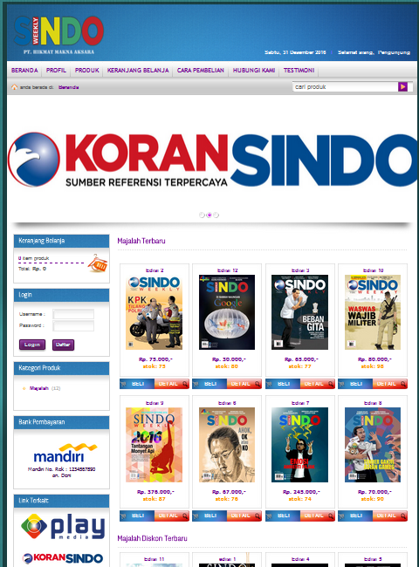
Gambar IV.9.
Tampilan Halaman Home

      - Tampilan Halaman Login Anggota
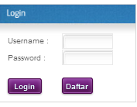
Gambar IV.10.
Tampilan Halaman Login Anggota

      - Tampilan Halaman Daftar Anggota
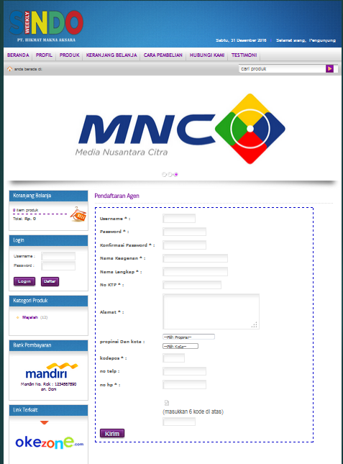
Gambar IV.11.
Tampilan Halaman Daftar Anggota
      - Tampilan Halaman Keranjang Belanja
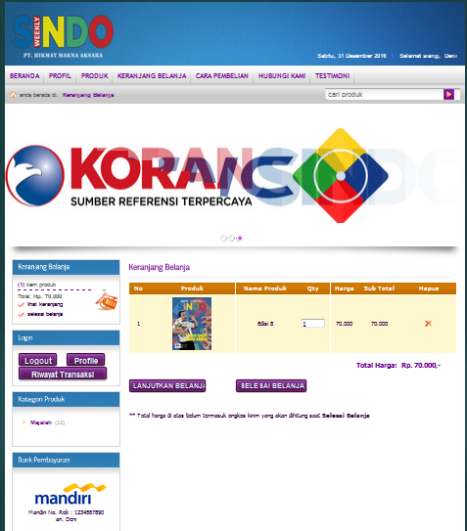
Gambar VI.12.
Gambar Tampilan Halaman Keranjang Belanja

      - Tampilan Halaman Selesai Belanja
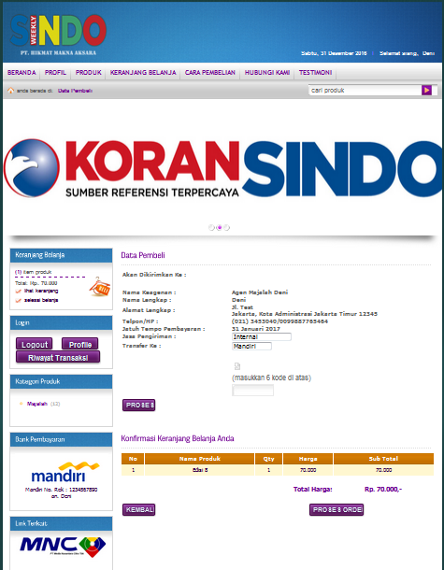
Gambar VI.13.
Gambar Halaman Selesai Belanja

      - Tampilan Halaman Proses Transaksi Selesai
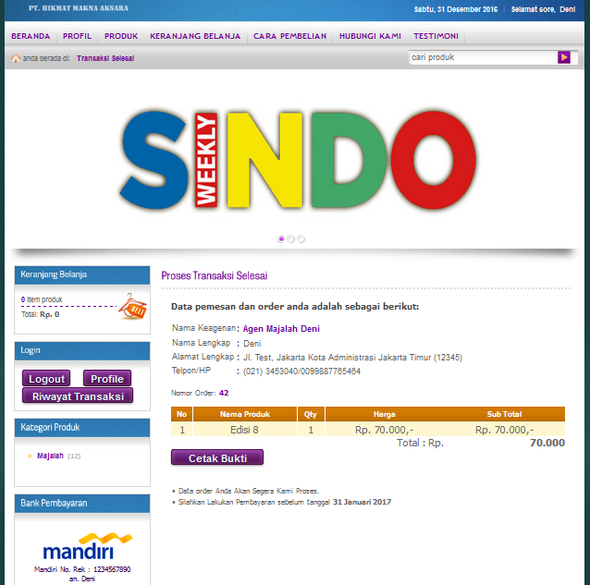
Gambar VI.14.
Gambar Halaman Proses Transaksi Selesai

      - Tampil Halaman Bukti Transaksi
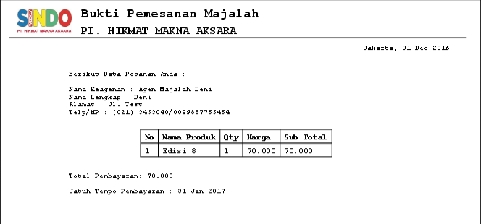

Gambar VI.15.
Gambar Halaman Selesai Belanja

  - Code Generation
<?php
// INTRODUKSI
if ($_GET['module']=='store'){
// PRODUK TERBARU
echo "<h4 class='heading colr'>Majalah Terbaru</h4><br />";
$sql=mysql_query("SELECT * FROM produk WHERE diskon='0' ORDER BY rand() DESC LIMIT 8");
while ($r=mysql_fetch_array($sql)){

include "diskon_stok.php";

echo "<div class='prod_box'>
<div class='center_prod_box'>
<div class='product_title'>
<a href='produk-$r[id_produk]-$r[produk_seo].html'>$r[nama_produk]</a></div>
<div class='product_img'><a href='produk-$r[id_produk]-$r[produk_seo].html'>
<a href='foto_produk/$r[gambar]' rel='prettyPhoto[mainteasers]' title='$r[nama_produk]'>
<img src='foto_produk/small_$r[gambar]' border='0' height=172 width=129
class='tooltip' title='klik untuk memperbesar gambar'></a></div>
$divharga
<div class='prod_details_tab'>
$tombol
<a href='produk-$r[id_produk]-$r[produk_seo].html' class='prod_details'>DETAIL</a>
</div></div>";}
//=======================================================================================================

// PRODUK DISKON
echo "<h4 class='heading colr'><br /> <br />Majalah Diskon Terbaru</h4></div>";
$sql=mysql_query("SELECT * FROM produk WHERE diskon ORDER BY id_produk DESC LIMIT 4");
while ($r=mysql_fetch_array($sql)){

include "diskon_stok.php";

echo "<div class='prod_box'>
<div class='center_prod_box'>
<div class='product_title'><a href='produk-$r[id_produk]-$r[produk_seo].html'>$r[nama_produk]</a></div>
<div class='product_img'><a href='produk-$r[id_produk]-$r[produk_seo].html'>
<a href='foto_produk/$r[gambar]' rel='prettyPhoto[mainteasers]' title='$r[nama_produk]'>
<img src='foto_produk/small_$r[gambar]' border='0' height=172 width=129
class='tooltip' title='klik untuk memperbesar gambar'></a></div>
$divharga
<div class='prod_details_tab'>
$tombol
<a href='produk-$r[id_produk]-$r[produk_seo].html' class='prod_details'>DETAIL</a>
</div></div>";}}
//=======================================================================================================

// DETAIL PRODUK
elseif ($_GET['module']=='detailproduk'){
$detail=mysql_query("SELECT * FROM produk,kategori
WHERE kategori.id_kategori=produk.id_kategori AND id_produk='$_GET[id]'");
$r = mysql_fetch_array($detail);

include "diskon_stok2.php";

echo "<h4 class='heading colr'>Kategori: <a href='kategori-$r[id_kategori]-$r[kategori_seo].html'>
$r[nama_kategori]</a></h4></div>";
if ($d[gambar]!=''){
echo "<div class='prod_img3'>
<a href='foto_produk/$r[gambar]' rel='prettyPhoto[mainteasers]' title='$r[nama_produk]'>
<img src='foto_produk/$r[gambar]' width=200 class='tooltip'
title='klik untuk memperbesar gambar'/></a></div>";}
echo"<div class='product_information'>
<div class='product_status in_stock'><span>$r[nama_produk]</span></div>
<div class='row end'>&nbsp;</div>
<p class='description'>$r[deskripsi]</p>
<div class='product_options'>
$tombol
$divharga
<div class='rating_holder'><span>Stok:&nbsp;&nbsp; $r[stok] item</span></div>
<div class='clear'></div></div>
</div> <div class='clear'></div>
</div><br /> ";
//=======================================================================================================

// REKOMENDASI PRODUK
$sql=mysql_query("SELECT * FROM produk ORDER BY rand() LIMIT 4");
echo "<h4 class='heading colr'>Rekomendasi Produk</h4></div>";
while ($r=mysql_fetch_array($sql)){

include "diskon_stok.php";

echo "<div class='prod_box'>
<div class='center_prod_box'>
<div class='product_title'>
<a href='produk-$r[id_produk]-$r[produk_seo].html'>$r[nama_produk]</a></div>
<div class='product_img'><a href='produk-$r[id_produk]-$r[produk_seo].html'>
<a href='foto_produk/$r[gambar]' rel='prettyPhoto[mainteasers]' title='$r[nama_produk]'>
<img src='foto_produk/small_$r[gambar]' border='0' height=172 width=129
class='tooltip' title='klik untuk memperbesar gambar'></a></div>
$divharga
<div class='prod_details_tab'>
$tombol
<a href='produk-$r[id_produk]-$r[produk_seo].html' class='prod_details'>DETAIL</a>
</div></div>";}}
//=======================================================================================================

// PRODUK PER KATEGORI
elseif ($_GET['module']=='detailkategori'){
$sq = mysql_query("SELECT nama_kategori from kategori where id_kategori='$_GET[id]'");
$n = mysql_fetch_array($sq);
echo "<h4 class='heading colr'>Kategori: <span class=jud_kategori>$n[nama_kategori]</h4></div>";
$p = new Paging3;
$batas = 16;
$posisi = $p->cariPosisi($batas);
$sql = mysql_query("SELECT * FROM produk WHERE id_kategori='$_GET[id]' ORDER BY id_produk DESC LIMIT $posisi,$batas");
$jumlah = mysql_num_rows($sql);
if ($jumlah > 0){
while ($r=mysql_fetch_array($sql)){

include "diskon_stok.php";

echo "<div class='prod_box'>
<div class='center_prod_box'>
<div class='product_title'>
<a href='produk-$r[id_produk]-$r[produk_seo].html'>$r[nama_produk]</a></div>
<div class='product_img'><a href='produk-$r[id_produk]-$r[produk_seo].html'>
<a href='foto_produk/$r[gambar]' rel='prettyPhoto[mainteasers]' title='$r[nama_produk]'>
<img src='foto_produk/small_$r[gambar]' border='0' height=172 width=129
class='tooltip' title='klik untuk memperbesar gambar'></a></div>
$divharga
<div class='prod_details_tab'>
$tombol
<a href='produk-$r[id_produk]-$r[produk_seo].html' class='prod_details'>DETAIL</a>
</div></div>";}

$jmldata = mysql_num_rows(mysql_query("SELECT * FROM produk WHERE id_kategori='$_GET[id]'"));
$jmlhalaman = $p->jumlahHalaman($jmldata, $batas);
$linkHalaman = $p->navHalaman($_GET[halkategori], $jmlhalaman);

echo "<div class=halaman>Halaman : $linkHalaman </div><br>";}
else{
echo "<p align=left><span class='table7'>Belum ada produk pada kategori ini.</p>";}}
//=======================================================================================================
?>

  - Testing
            - Form Pendaftaran Baru

Tabel IV.12.
Hasil Pengujian Black Box Testing Form Pendaftaran Baru

No. | Skenario pengujian | Text case | Hasil yang diharapkan | Hasil pengujian | Kesimpulan
1. | Mengosongkan semua isian data daftar anggota, lalu mengklik tombol ‘Daftar’ | Username: (kosong)  pasword : (kosong)  konfirmasi pasword: (kosong)  nama keagenan: (kosong)  nama lengkap: (kosong) nomor Ktp: (kosong) alamat: (kosong) propinsi dan kota: (kosong) kode pos: (kosong) no telp: (kosong) no Hp: (kosong) kode: (kosong) | Sistem menolak akses daftar anggota dan tampil pesan “Data....(nama field) masih kosong” | Sesuai Harapan | Valid
2. | Hanya mengisi Username, password, konfirmasi password, nama keagenan, nama lengkap, nomor ktp dan mengkosongkan alamat, propinsi dan kota, kode pos, no telp, no Hp, kode lalu mengklik ‘Daftar’ | Username: (isi)  pasword : (isi)  konfirmasi pasword: (isi)  nama keagenan: (isi)  nama lengkap: (isi) nomor Ktp: (isi) alamat: (kosong) propinsi dan kota: (kosong) kode pos: (kosong) no telp: (kosong) no Hp: (kosong) kode: (kosong) | Sistem menolak akses daftar anggota dan tampil pesan “Data....(nama field) masih kosong” | Sesuai Harapan | Valid
3. | Hanya mengisi alamat, propinsi dan kota, kode pos, no telp, no Hp, kode dan mengkosongkan username, password, konfirmasi password, nama keagenan, nama lengkap, nomor ktp lalu mengklik ‘Daftar’ | Username: (kosong)  pasword : (kosong)  konfirmasi pasword: (kosong)  nama keagenan: (kosong)  nama lengkap: (kosong) nomor Ktp: (kosong) alamat: (isi) propinsi dan kota: (isi) kode pos: (isi) no telp: (isi) no Hp: (isi) kode: (isi) | Sistem menolak akses daftar anggota dan tampil pesan “Data....(nama field) masih kosong” | Sesuai Harapan | Valid
4. | Menginput data anggota dengan lengkap, lalu mengklik ‘Daftar’ | Username: (isi)  pasword : (isi)  konfirmasi pasword: (isi)  nama keagenan: (isi)  nama lengkap: (isi) nomor Ktp: (isi) alamat: (isi) propinsi dan kota: (isi) kode pos: (isi) no telp: (isi) no Hp: (isi) kode: (isi)  Email: (isi)  Password:(isi) | Sistem menerima akses daftar anggota | Sesuai Harapan | Valid

            - Form Login Anggota

Tabel IV.13.
Hasil Pengujian Black Box Testing Form Login Anggota

No. | Skenario pengujian | Text case | Hasil yang diharapkan | Hasil pengujian | Kesimpulan
1. | Mengosongkan semua isian data login anggota, lalu mengklik tombol ‘Login’. | User name: (kosong)  Password: (kosong) | Sistem menolak akses daftar anggota dan tampil pesan “Login Salah. Keterangan :  1 . Data Username kosong, silahkan isi dengan benar  2 . Data Password kosong, silahkan isi dengan benar  3 . Data Username dan Password yang Anda masukan belum benar | Sesuai Harapan | Valid
2. | Hanya mengisi data username dan mengkosongkan password, lalu mengklik ‘Login’ | Username: (isi)  Password: (kosong) | Sistem menolak akses daftar anggota dan tampil pesan“Login Salah. Keterangan :  1 . Data Password kosong, silahkan isi dengan benar  2 . Data Username dan Password yang Anda masukan belum benar | Sesuai Harapan | Valid
3. | Hanyamengisi password dan mengkosongkan username lalumengklik ‘Login’ | Username: (kosong)  Password: (isi) | Sistem menolak akses daftar anggota dan tampil pesan “Login Salah. Keterangan :  1 . Data Username kosong, silahkan isi dengan benar  2 . Data Username dan Password yang Anda masukan belum benar | Sesuai Harapan | Valid
4. | Menginput data dengan salah satu benar, lalu mengklik ‘Login’ | Username: (benar)  Password: (salah) | Sistem menolak akses daftar anggota dan tampil pesan“Login Salah. Keterangan :  1 . Data Username dan Password yang Anda masukan belum benar | Sesuai Harapan | Valid
5. | Menginput data anggota dengan benar, lalu mengklik ‘Login’ | Username:(benar)  Password:(benar) | Sistem menerima akses login | Sesuai Harapan | Valid

            - Form Transaksi Pembelian Majalah
Tabel IV.14.
Hasil Pengujian Black Box Testing Form Transaksi Pembelian Majalah

No. | Skenario pengujian | Text case | Hasil yang diharapkan | Hasil pengujian | Kesimpulan
1. | Klik “Beli” tanpa Login | Tombol “Beli” | Sistem menolak melanjutkan transaksi dengan keterangan :  Maaf Akses Anda Ditolak!  Anda belum melakukan login, Untuk mengakses halaman ini Anda diharuskan untuk melakukan  login terlebih dahulu | Sesuai Harapan | Valid
2. | Klik “Beli” setelah Login | Masukan Jumlah Qty yg akan di beli | Sistem mengkalkulasi jumlah inputan Qty yang dimasukan oleh user dikalikan dengan harga produk tersebut yang telah dipilih | Sesuai Harapan | Valid
3. | Klik “Lanjutkan Belanja” | Pilih Majalah yang akan di beli dan masukan Qty majalah yang akan di beli | Sistem menampilkan produk yg ada di dalam database/web dan system akan mengkalkulasi jumlah inputan Qty yang dimasukan oleh user dikalikan dengan harga produk tersebut yang telah dipilih | Sesuai Harapan | Valid
4. | Klik “Selesai Belanja” | Kode: (kosong) | Sistem akan menolak proses selesai belanja dan akan menampilkan kode belum terisi | Sesuai Harapan | Valid
5. | Klik”Selesai Belanja” | Kode: (terisi) | Sistem akan menerima inputan dari user dan akan mengecek apakah kode yang di masukan oleh user sesuai dengan gambar atau tidak. Jika tidak sesuai system akan menampilkan kode tidak cocok dan jika sesuai maka proses belanja telah selesai | Sesuai Harapan | Valid

  - Support
    - Publikasi Web
Webhosting adalah jasa penyedia hosting di internet. Tugas webhosting adalah menyediakan dan mengelola ruang harddisk yang akan disewa oleh pemilik suatu domain untuk menyimpan file-filenya agar halaman si web si pemilik domain dapat ditampilkan dibrowser internet.
- Domain
Domain biasa digunakan sebagai pengenal atau alamat situs di dunia maya, sebagai contoh www.yahoo.com. Domain juga bisa dijadikan sebagai identitas dari bisnis perusahaan atau pribadi. Untuk itu PT.Hikmat Makna Aksara ingin memiliki nama domain sendiri, dengan nama domain atau URL: www.hmasindo.web.id .
- Kapasitas Hosting dan Analisa Biaya
Hosting merupakan salah satu bentuk layanan jasa penyewaan tempat di internet yang memungkinkan seseorang atau organisasi untuk menampilkan layanan jasa atau produknya di situs internet. Kapasitas hosting yang ditawarkan penyedia jasa hosting pun cukup beragam. Melihat kebutuhan storage database pada web Penjualan Majalah Sindo Weekly PT.Hikmat Makna Aksara ini tidak terlalu besar, maka kapasitas hosting dari web ini adalah sebesar 30 MB. Storage sebesar itu cukup untuk menangani database yang ada.
Untuk domain dari web http://hmasindo.web.id penulis memilih http://www.dapurhosting.com dan sebagai hosting penulis juga memilih http://www.dapurhosting.com , rincian dari keduanya adalah:

Tabel IV.15.
Tabel Analisa Biaya

PAKET HOSTING
Info Feature | STANDARD
Disk Space | 300MB
Bandwid th/bln | 5 GB
Email Account | Unlimited
MySQL Database | Unlimited
Add On Domain | 1
Sub domain | Unlimited
FTP Account | Support
HARGA
Paket | Hosting Murah
Per Tahun (Rp.) | 100.000
Per 2 Tahun (Rp.) | 200.000
DOMAIN
Info Feature | Register
www.hmasindo.web.id (Rp) | 55.000
Database | Unlimited
MySQL
PhpMyAdmin
Security
Hot Link Protection
Password Protected directories | Unlimited
Statistic Tools
AwStats Statistic
Latest Visitor
Bandwidth Usage Viewer
Disk Usage Viewer | Unlimited
Extensions | .web.id
Control Panel
99% uptime guarantee
PHP
CGI – Bin
WAP support
Htaccess support

    - Spesifikasi Hardware dan Software
Perangkat keras yang merupakan salah satu komponen utama dalam komputer terdiri dari bagian-bagian penting, yaitu Central Processing Unit (CPU), Random Access Memory (RAM), Read Only Memory (ROM). Keberadaan perangkat lunak selalu menyertai perangkat keras yang ada Adapun perangkat keras dan lunak minimal yang diperlukan adalah sebagai berikut:
Tabel IV.16.
Spesifikasi Hardware dan Software

Kebutuhan | Keterangan
Sistem Operasi | : Windows 7 Propesional atau sesudahnya
Processor | : Intel CORE i3 atau selebihnya
RAM | : 4GB atau lebih
Harddisk | : 500GB
CD-ROM | : 52x
Monitor | : SVGA 14’
Keyboard | : 107 Key
Printer | : DeskJet
Mouse | : Optical Mouse
Browser | : Mozilla Firefox, Internet Explorer, Google Chrome
Software | : Dreamweaver, Adobe Photoshop
Database Server | : 5.0.45-community-nt-log
Database tools | : xamppversi 3.2.1

  - Spesifikasi Dokumen Sistem Usulan
Bentuk masukan dalam sistem informasi ini adalah segala bentuk masukan yang berupa form isian data yang diolah dalam proses yang dapat menghasilkan keluaran atau output yang diinginkan.
- Nama dokumen : Laporan Order masuk
Fungsi : Sebagai laporan transaksi pembelian majalah
Sumber : Admin
Tujuan : Manager PT.Hikmat Makna Aksara
Media : Tampilan
Frekuensi : Setiap ada pembelian dari agen
Format : Lampiran B1
- Nama dokumen : Laporan retur
Fungsi : Sebagai laporan transaksi retur
Sumber : Admin
Tujuan : Manager PT.Hikmat Makna Aksara
Media : Tampilan
Frekuensi : Setiap ada retur pembelian dari agen
Format : Lampiran B2

